Berg-Schueni

Bauma – Sternenberg - Saland

29.02.2024

Treffpunkt: Bahnhof Bauma

Organisation: Roger Hiltpold Tel 079 416 67 48

Charakter: Gemäss Komot : Mittelschwere Wanderung. Gute Grundkondition
erforderlich. Überwiegend gut begehbare Wege. Trittsicherheit
erforderlich.

Wanderroute: Bauma – Panoramaweg - Käserei Preisig – Sternenberg -Jakok Stutz Weg
- Saland

Dauer, Profil: Gehzeit: ca. 3.45 Std., Distanz 13 km, Aufstieg 290 m, Abstieg 330 m

Kürzung: Bis und ab Restaurant Sternenberg, Buslage für ab Restaurant eher ungünstig

Ausrüstung: Kleider der entsprechenden Wetterlage, ev. Stöcke

Verpflegung: Restaurant Sternenberg

https://sternen-sternenberg.ch/

Bekannt vom Film Sternenberg mit Mathias Gnädinger

Snack für unterwegs 🍌

Anmeldung: bis Dienstag, 27.02.2024
lesondines56@bluewin.ch

Fahrplan: Es ist stets ratsam, Abfahrtszeiten und Gleisbelegung zu kontrollieren.

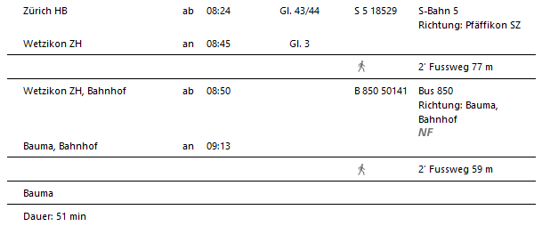
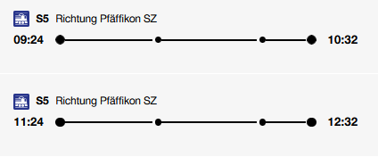
Via S5 Wetzikon – Bus Bauma – Bus Sterneberg

Rückfahrt: Ab Saland via Bus Pfäffikon – Zürich oder Winterthur - Zürich

Tickets: Im ZVV Rayon 24Std Tageskarte

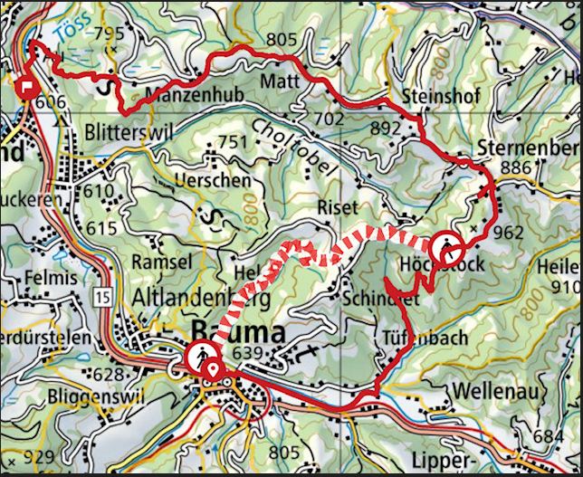
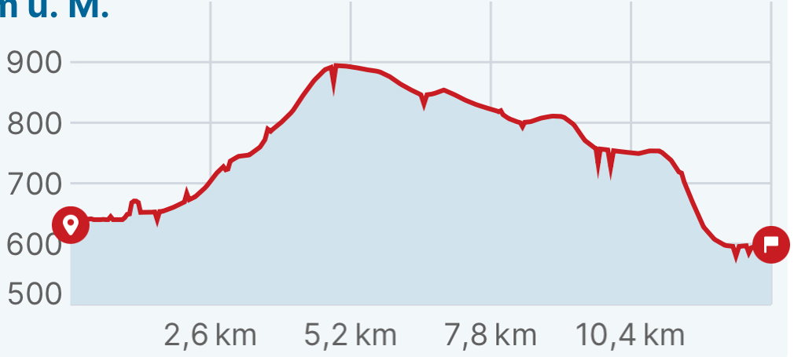

Risiken und Haftung
Die Wandergruppe namens „Berg-Schueni“ ist eine Interessengemeinschaft ohne Rechtsform und verzichtet explizit auf eine Wanderleitung. Die Teilnehmer sorgen selbständig dafür, dass sie über eine der Wandertour angepasste Ausrüstung verfügen und beurteilen für sich selbst, ob ihre körperliche Verfassung bezüglich Trittsicherheit und Leistungsfähigkeit den Anforderungen entspricht. Teilnehmer, die Notfallmedikamente auf sich tragen, informieren sinnvollerweise ihre Wanderkameraden über deren Aufbewahrungsort und Anwendung für den Fall, dass sie sich nicht selbst damit versorgen können.
Der Abschluss einer Unfallversicherung und einer Privathaftpflichtversicherung zwecks Verminderung der persönlichen finanziellen Risiken liegt in der Verantwortung der Teilnehmer. Haftungsansprüche gegen den Organisator für Schäden an Personen und Sachen, die aus der Wandertätigkeit resultieren, sind ausdrücklich ausgeschlossen.

